LYDIA TENDON  50 rue du Cdt Mouchotte  94160 SAINT MANDE  Téléphone : 06 27 95 27 92  E-mail : llnten@noos.fr  Téléphone fixe : 01 43 65 91 24 | 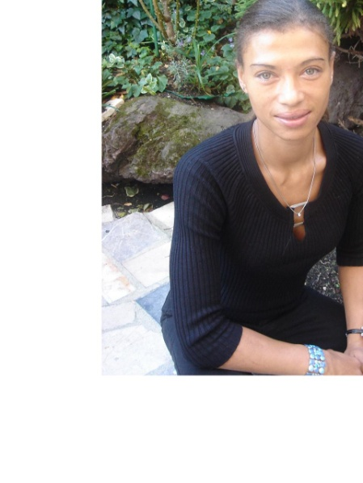

PROFESSEUR DE FITNESS , de MODERNE JAZZ , ZUMBA ET COACH SPORTIF
Etudes secondaires : Lycée Racine –Section sports /études en relation avec le Conservatoire National de musique et de danse de Paris de 1986 à 1989.
Diplômes professionnels :
- Diplôme d’état de danse classique et moderne délivré par le Ministère de la Culture.
- Certificat AFPS
- BPJEPS AGFF – Promotion 2007/2008 - MENTIONS C et D
- Certificats de formation « Lesmills » - R.P.M – Body Attack – Body Pump. ZUMBA
Parcours professionnel :
Depuis Février 2013 jusqu’à ce jour : Coach auprès de « l’Orange Bleue Paris 13 «
Parallèlement professeur de fitness auprès du centre aquatique d’Alfortville et de Curves.
Depuis Septembre 2008: professeur de fitness auprès de « MD-F », ELMA-R – CURVES – TENNIS CLUB DE PARIS – MAGIC FORM – CENTRE AQUATIQUE D’ALFORTVILLE - (Toutes formes de cours et tous niveaux – Adultes – Enfants - Circuits training)
Octobre 2007 à Juillet 2008 : préparation du BPJEPS - Stage effectué auprès de CITY FORM.
Septembre 2005 à Mars 2007 : préparation au diplôme d’état du « Deust des métiers de la forme »- Stage effectué auprès du « Club Med Gym ».
2004 à 2006 : gestionnaire administrative et commerciale d’un établissement de restauration
1988 à 2005 : artiste chorégraphique successivement auprès des opéras nationaux de Lyon, Nancy et Nice.
Langues et langage informatique : Anglais courant – Word – Excel.

